**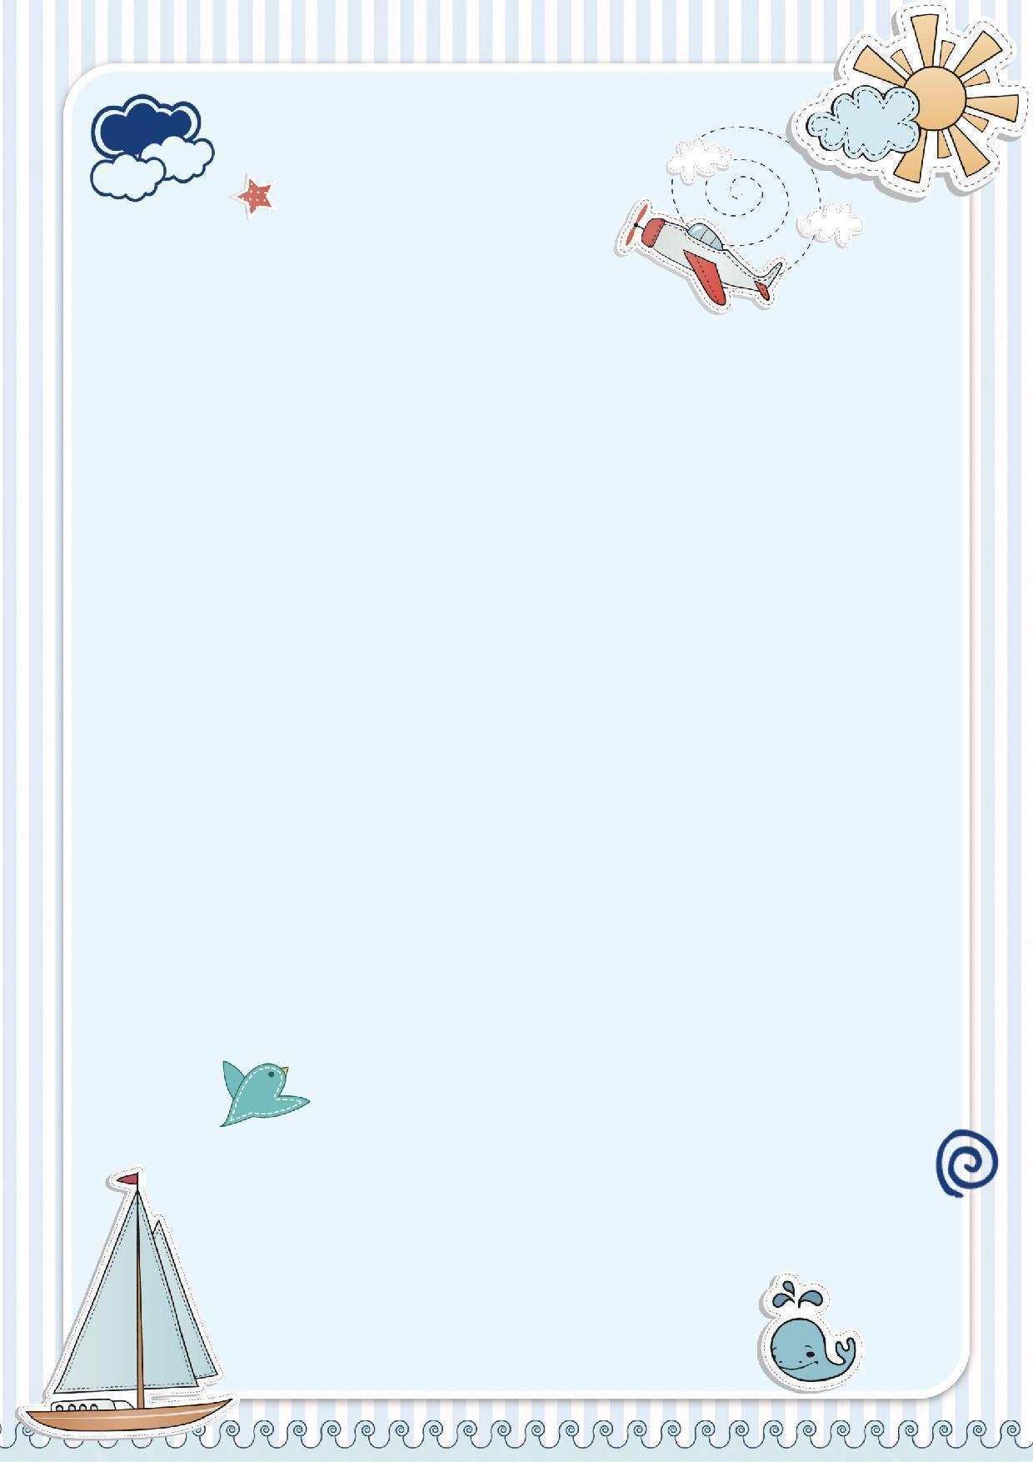**今日动态

2025.1.13 星期一 天气 晴

**今日主题：拥抱冬天**

1. **来园情况**

出勤：今天有3名幼儿请假，其余全部来园。

1. **集体活动《语言：新年礼物》**

《新年礼物》是一个情节有趣，形象鲜明突出，容易吸引幼儿的故事。故事讲述了邮递员熊伯伯给小动物们送去礼物，小动物们收到后的开心和满足，以及后来小动物们也送了礼物给熊伯伯。本次活动中主要以这则故事为载体，激发幼儿关心、体谅别人的情感，从而引导幼儿学会互相关心、互相体谅。

张奕涵、申晓文、冯欣、徐佳伊、王若鑫、王秋瑶、徐筱晞、郑书韵、杨易、李璟睿、徐梓赫、谌睿、张悦威、阴少帅、刘锦宥、小朋友认真倾听，积极举手，理解故事内容，学会用句型“邮递员熊伯伯给谁送来了什么”及“我要送给谁什么东西”来进行讲述。王诺婉、谭沁、章昕媛、胡奕可、蒋翊晗、王知霖、许诺言、周艺天、王楷博、徐诺、黄梓宸、吴文欣、魏锦宸、梁峻晰小朋友也通过倾听知道合适的礼物能带给别人快乐，懂得关心和体谅别人。

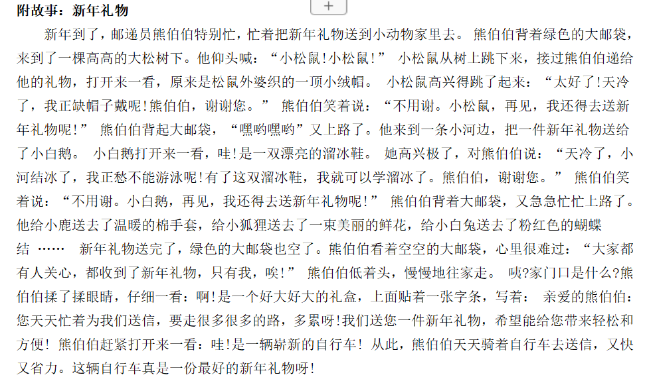

**三、区域游戏**

|  |  |
| --- | --- |
| **IMG_3461** | **IMG_3462** |
| **我们用雪花片来建构大厦吧。** | **看我剪得窗花多漂亮。** |
| **IMG_3463** | **IMG_3464** |
| **一起来学习写汉字。** | **我们来比赛谁能够连成五个棋子吧。** |
| **IMG_3465** | **IMG_3466** |
| **让我来设计一个赛道吧** | **一起来欣赏我们的乐器表演吧。** |



**四、户外活动**

今天我们来到中操场进行户外活动，小朋友还是选择了跳绳活动，孩子们能够积极跳绳，主动找老师计时跳绳，挑战自己，真的很棒哦~

**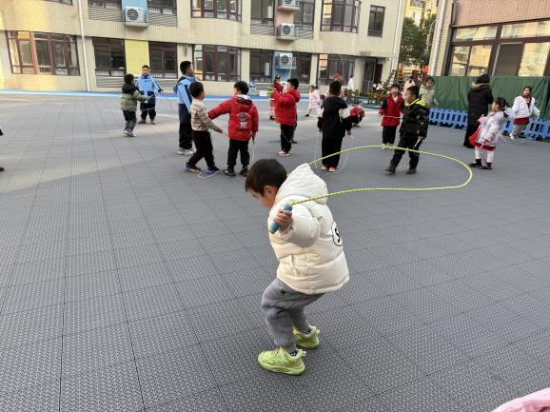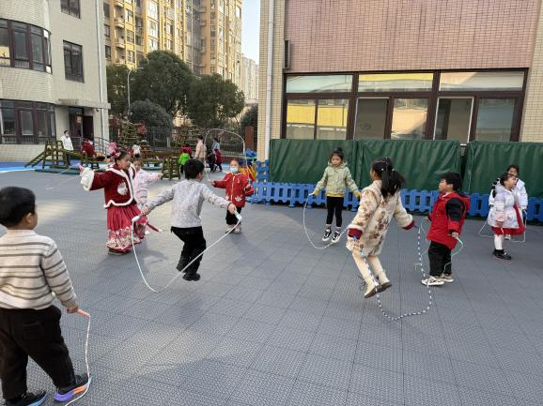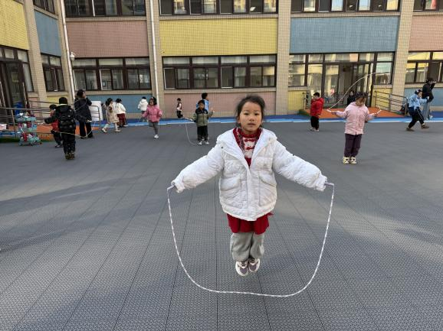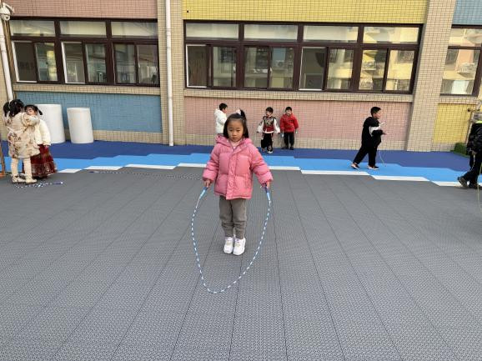**

五**、生活活动**

**午餐情况**：中午吃的是红烧排骨、香菇青菜、西红柿鸡蛋汤。

今天大多数小朋友都光盘啦，希望王知霖小朋友要专心一些，相信你的速度会加快一些的！

**午睡情况**：基本上全部的幼儿都能午睡哦。

**六、温馨提示**

1.天气变冷，请及时关注幼儿身体情况，并及时告知班级老师。

